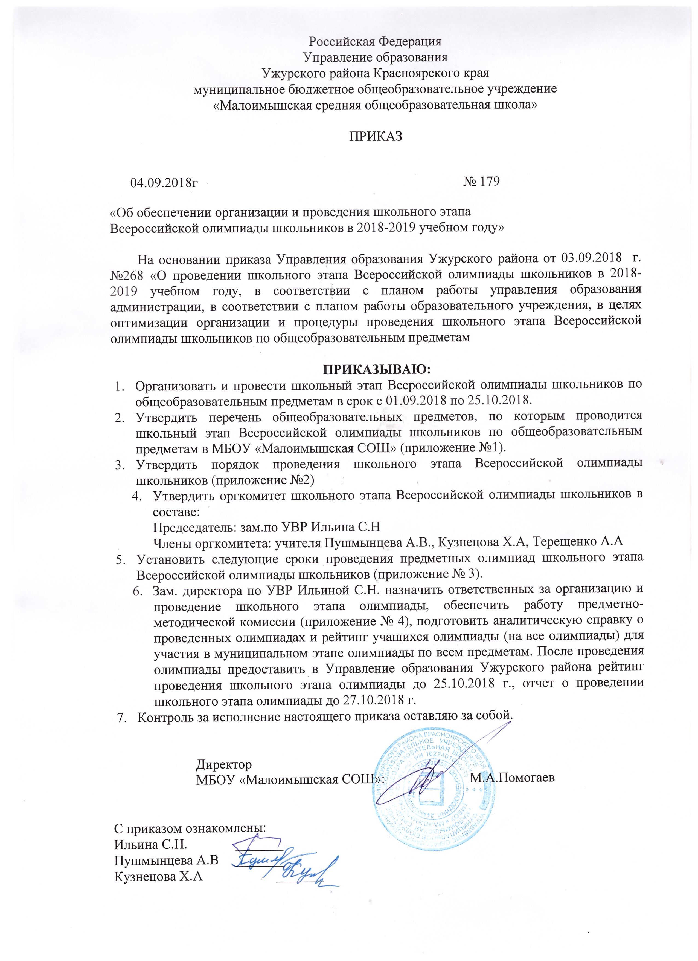

Приложение 1
к приказу № 179 от 04.09.2018г.

ПЕРЕЧЕНЬ
общеобразовательных предметов, по которым проводится школьный этап
Всероссийской олимпиады школьников по общеобразовательным предметам
в МБОУ «Малоимышская СОШ»

Предмет
- Английский язык
- Астрономия
- Биология
- География
- Информатика
- История
- Литература
- Математика
- МХК
- ОБЖ
- Обществознание
- Русский язык
- Технология
- Физика
- Физическая культура
- Химия
- Экология
- Экономика

Приложение №2
к приказу № 179 от 04.09.2018г

ПОРЯДОК ПРОВЕДЕНИЯ
школьного этапа Всероссийской олимпиады школьников по общеобразовательным
предметам в МБОУ «Малоимышская СОШ»

1. Настоящий Порядок определяет правила организации и проведения школьного этапа Всероссийской олимпиады школьников по общеобразовательным предметам в МБОУ «Малоимышская СОШ», а также права и обязанности участников олимпиады.
2. В школьном этапе олимпиады принимают участие на добровольной основе обучающиеся МБОУ «Малоимышская СОШ».
3. Школьный этап Олимпиады проводится организатором в срок с 01.09.2018 по 25.10.2018.
4. Продолжительность олимпиады по общеобразовательным предметам в 5-6 классах не более 2 часов, в 7-8 классах не более 2,5 часов, в 9 – 11 классах не более 3 часов.
5. В продолжительность олимпиады не включается время, выделенное на подготовительные мероприятия (инструктаж участников, вскрытие пакетов с олимпиадными материалами, заполнение регистрационных листов и т.п.). При предъявлении справки об установлении инвалидности, выданной федеральным государственным учреждением медико-социальной экспертизы для участников с ограниченными возможностями здоровья, продолжительность увеличивается на 1,5 часа.
6. В целях обеспечения проведения олимпиады координатор по организации и проведению школьного этапа Всероссийской олимпиады школьников знакомит обучающихся и их родителей (законных представителей) с Положением и Порядком рассмотрения апелляционных жалоб по результатам проверки заданий школьного этапа всероссийской олимпиады школьников по общеобразовательным предметам, утвержденными Приказом и другими нормативными документами.
7. Жюри приходит в день проведения олимпиады за 40 минут до начала олимпиады и проходит инструктаж по проведению олимпиады.
8. Организаторы олимпиады в аудиториях обеспечивают рассадку участников олимпиады в соответствии со списком и знакомят участников с правилами поведения на олимпиаде.
9. Рассадка должна быть произведена таким образом, при котором исключается возможность обмена информацией между участниками олимпиады из одного класса.
10. Участник может взять с собой в аудиторию письменные принадлежности (ручку с синими чернилами, простой карандаш, ученическую линейку, ластик), прохладительные напитки, шоколад. В аудиторию не разрешается брать бумагу, справочные материалы (словари, справочники, учебники и т.д.), пейджеры и мобильные телефоны, диктофоны, плейеры и любые другие технические средства. В случае использования участником технических средств (пейджеров, мобильных телефонов, плейеров, диктофонов и др.) во время проведения олимпиады у участника изымается работа, и его участие в олимпиаде прекращается. При этом изъятая работа не учитывается и не оценивается членами жюри. Во время выполнения задания участник может выходить из аудитории. Участник не может выйти из аудитории с заданием или листом ответов.
11. Организаторы в аудитории выдают участникам тексты работы, просят оформить титульный лист работы участника, на доске записывают время начала олимпиады, время окончания олимпиады. За 30 минут до окончания заявленного времени участников предупреждают о сроке окончания работы, о необходимости тщательной проверки работы. Участник может завершить выполнение работы ранее обозначенного времени.
12. Организаторы в аудитории должны строго следить за тем, чтобы все работы были сданы.
13. Оргкомитет школьного этапа Олимпиады утверждает требования к проведению школьного этапа Олимпиады, разработанные школьными методическими объединениями, с учетом методических рекомендаций центральных предметно-методических комиссий Олимпиады.
14. Школьный этап Олимпиады проводится в соответствии с требованиями к проведению указанного этапа Олимпиады и по олимпиадным заданиям, разработанным предметно-методическими комиссиями муниципального этапа Олимпиады, с учетом методических рекомендаций центральных предметно-методических комиссий Олимпиады.
15. В школьном этапе Олимпиады по каждому общеобразовательному предмету принимают участие обучающиеся 5-11 классов МБОУ «Малоимышская СОШ» на добровольной основе.
16. Участники школьного этапа Олимпиады, набравшие наибольшее количество баллов, признаются победителями школьного этапа Олимпиады при условии, что количество набранных ими баллов составляет не менее 60% от общей суммы баллов, призерами от 30-59%, менее 30 % - участники.
В случае, когда победители не определены, в школьном этапе Олимпиады определяются только призеры.
17. Список победителей и призеров школьного этапа Олимпиады утверждается организатором школьного этапа Олимпиады.
18. Победители и призеры школьного этапа Олимпиады награждаются грамотами

Приложение №3
к приказу № 179 от 04.09.2018г

СРОКИ ПРОВЕДЕНИЯ
предметных олимпиад школьного этапа Всероссийской олимпиады школьников по общеобразовательным предметам в МБОУ «Малоимышская СОШ» в 2018-2019 учебном году

Предмет | Дата проведения | Кабинет | Ответственные
Экономика | 24.09.2018  10.00 | Кабинет истории | Помогаев М.А.  Масленко И.В.
Экология | 25.09.2018  10.00 | Кабинет географии | Царина Л.С.  Кириенко О.Н.
Химия | 26.09.2018  10.00 | Кабинет физики | Пушмынцева А.В.  Царина Л.С.
Физическая культура | 27.09.2018  10.00 | Спортивный зал | Пушмынцева А.В.  Терещенко А.А
Физика | 01.10.2018  10.00 | Кабинет физики | Пушмынцева А.В.  Ильина С.Н.
Технология | 02.10.2018  10.00 | Кабинет технологии | Соколов Е.В.  Авдеенко Е.М.
Русский язык | 03.10.2018  10.00 | Кабинет русского языка и истории | Пушмынцева А.В.  Масленко И.В.  Винтер Н.А.  Новокрещина Н.Л.
Право | 04.10.2018  10.00 | Кабинет истории | Помогаев М.А.  Масленко И.В.
Обществознание | 08.10.2018  10.00 | Кабинет истории | Помогаев М.А.  Масленко И.В.
ОБЖ | 09.10.2018  10.00 | Кабинет информатики | Пушмынцева А.В.  Терещенко А.А
МХК | 11.10.2018  10.00 | Кабинет русского языка | Пушмынцева А.В.  Кириенко О.Н.
Математика | 15.10.2018  10.00 | Кабинет математики, информатики | Легкова А.Г.  Юдина Н.М.  Новокрещина Н.Л.
Литература | 16.10.2018  10.00 | Кабинет русского языка | Масленко И.В.  Пушмынцева А.В.  Винтер Н.А.
Информатика | По индивидуальному графику | Кабинет информатики | Пушмынцева А.В.  Кузнецова Х.А.
География | 18.10.2018  10.00 | Кабинет географии | Елфимова Л.С.  Соколов Е.В.
Биология | 22.10.2018  10.00 | Кабинет географии | Царина Л.С.  Кириенко О.Н.
Астрономия | 23.10.2018  10.00 | Кабинет географии | Елфимова Л.С.  Пушмынцева А.В
Английский язык | 26.10.2018  10.00 | Кабинет информатики | Пушмынцева А.В.  Кузнецова Х.А.

приложение №4
к приказу № 179 от 04.09.2018г

СОСТАВ ПРЕДМЕТНО-МЕТОДИЧЕСКОЙ КОМИССИИ
школьного этапа Всероссийской олимпиады школьников по общеобразовательным
предметам в МБОУ «Малоимышская СОШ» на 2018-2019 учебный год

№ п.п. | Предмет | Ф.И.О. учителя
1. | Экономика | Помогаев М.А.  Масленко И.В.
2. | Экология | Царина Л.С.  Кириенко О.Н.
3. | Химия | Кириенко О.Н.  Царина Л.С.
4. | Физическая культура | Татаринцева В.В.  Терещенко А.А
5. | Физика | Легкова А.Г..  Ильина С.Н.
6. | Технология | Соколов Е.В.  Авдеенко Е.М.
7. | Русский язык | Пушмынцева А.В.  Масленко И.В.  Винтер Н.А.  Новокрещина Н.Л.
8. | Право | Помогаев М.А.  Масленко И.В.
9. | Обществознание | Помогаев М.А.  Масленко И.В.
10. | ОБЖ | Пушмынцева А.В.  Терещенко А.А
11. | МХК | Пушмынцева А.В.  Кириенко О.Н.
12. | Математика | Легкова А.Г.  Юдина Н.М.  Новокрещина Н.Л.  Ильина С.Н.
13. | Литература | Масленко И.В.  Пушмынцева А.В.  Винтер Н.А.
14. | Информатика | Пушмынцева А.В.  Кузнецова Х.А.
15. | География | Елфимова Л.С.  Соколов Е.В.
16. | Биология | Царина Л.С.  Кириенко О.Н.
17. | Астрономия | Елфимова Л.С.  Соколов Е.В.
18. | Английский язык | Пушмынцева А.В.  Кузнецова Х.А.

